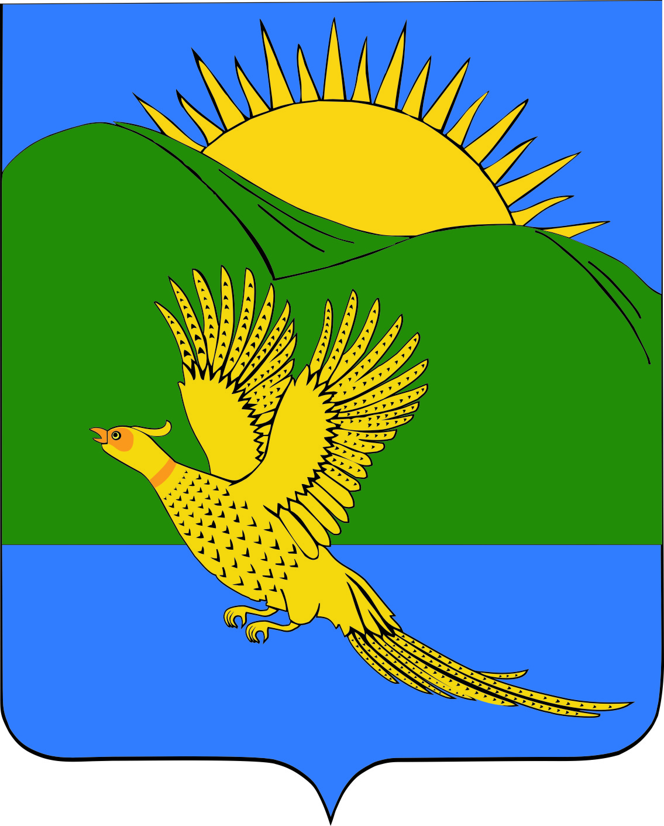
ДУМА
ПАРТИЗАНСКОГО МУНИЦИПАЛЬНОГО РАЙОНА
ПРИМОРСКОГО КРАЯ

РЕШЕНИЕ
село Владимиро-Александровское
27.03.2015 г. № 156
Об утверждении отчета о работе Думы Партизанского муниципального района пятого созыва в 2014 году

Дума Партизанского муниципального района
РЕШИЛА:
1. Утвердить отчет о работе Думы Партизанского муниципального района пятого созыва в 2014 году (прилагается).
2. Опубликовать отчет о работе Думы Партизанского муниципального района пятого созыва в 2014 году в районной газете «Золотая Долина».

Председатель Думы С.Е.Шерстнев

Приложение
к решению
Думы Партизанского
муниципального района
от 27.03.2015 № 156
Отчет
о работе Думы Партизанского муниципального района
пятого созыва в 2014 году

Деятельность депутатов Думы Партизанского муниципального района пятого созыва осуществляется с 08 сентября 2013 года.
Как представительный орган местного самоуправления, Дума района работает в соответствии с законодательством Российской Федерации, Приморского края, Уставом Партизанского муниципального района и Регламентом Думы.
Основные направления деятельности депутатов районной Думы – это, прежде всего, принятие муниципальных правовых актов, контроль за исполнением бюджета района и муниципальных программ, работа в депутатских комиссиях, общение и встречи с избирателями и населением района.
Дума Партизанского муниципального района сформирована в количестве 15 депутатов сроком на пять лет. Среди депутатов Думы района - 10 мужчин и 5 женщин, все депутаты с высшим образованием. Большинство депутатов являются руководителями разного рода предприятий, организаций и учреждений. Десять из пятнадцати депутатов избраны неоднократно. Председателем Думы на постоянной основе избран Шерстнев Сергей Евгеньевич.
В районной Думе образована депутатская фракция Всероссийской политической партии «Единая Россия».
Думой района также созданы:
- ревизионная комиссия Партизанского муниципального района, которую возглавляет председатель Беляева Светлана Федоровна.
- Молодежный Совет Партизанского муниципального района, состав которого в прошлом году обновился, куратором Совета молодежи является депутат Арсентьев Антон Викторович.
Как и в прежние созывы, в Думе района образованы три постоянные депутатские комиссии:
- по бюджету, налогам и финансам (председатель комиссии – депутат Избушев Евгений Степанович);
- по социальным вопросам (председатель комиссии – депутат Шевкун Евгений Федорович);
- по регламенту и депутатской этике (председатель комиссии – депутат Миронов Сергей Климович.).
При Законодательном Собрании Приморского края работает Совет представительных органов, на котором обсуждаются проекты краевых законов, изучаются проблемы населения и жизнедеятельности в крае, осуществляется прямая и обратная связь представительных органов муниципальных районов и городов с краевым центром. Председатель районной Думы Шертнев Сергей Евгеньевич работает в составе Совета.
В отчетном периоде было проведено:
- заседаний Думы – 12, в том числе 2 – внеочередных; публичных слушаний – 5, принято решений – 105, из них муниципальных правовых актов 95.
Принятые депутатами муниципальные правовые акты прошли юридическую экспертизу в Правовом департаменте администрации Приморского края, управлении Министерства юстиции Российской Федерации по Приморскому краю.
Вопросы, выносимые на заседания Думы, рассматривались с участием главы Партизанского муниципального района Щербакова Константина Константиновича, работников прокуратуры, специалистов администрации района, представителей предприятий, организаций, учреждений.
Были соблюдены требования законодательства в сфере обнародования и публикации принятых решений. Все муниципальные нормативные правовые акты, затрагивающие интересы населения либо вступающие в силу после опубликования, были напечатаны в районной газете «Золотая Долина».
Исходя из своих полномочий, в работе Думы в 2014 году нашли свое отражение следующие вопросы:
- внесение изменений в Устав Партизанского муниципального района;
- утверждение местного бюджета и отчета о его исполнении;
- установление, изменение и отмена местных налогов и сборов в соответствии с законодательством о налогах и сборах;
- вопросы управления и распоряжения имуществом, находящимся в муниципальной собственности;
- вопросы, касающиеся жизнедеятельности населения и района в целом, а именно вопросы образования, здравоохранения, ЖКХ, социальной сферы, благоустройства и другие.
В течение 2014 года трижды вносились изменения и дополнения в главный документ района – Устав Партизанского муниципального района. Это связано с изменениями в федеральном и региональном законодательстве.
Были проведены публичные слушания, работа над проектами «О внесении изменений в Устав Партизанского муниципального района», создан организационный комитет из депутатов, специалистов юридического отдела администрации района и аппарата районной Думы.
Внесенные изменения и дополнения в Устав района прошли регистрацию в управлении Министерства юстиции Российской Федерации по Приморскому краю.

Другим важным направлением в работе депутатов Думы является утверждение местного бюджета, его корректировка и заслушивание отчета об его исполнении.
В течение всего периода осуществлялся контроль за поступлением и расходованием денежных средств, неоднократно вносились изменения и дополнения в бюджет района. Это позволило сбалансировать доходную часть бюджета с потребностями района, определить приоритетные направления расходования бюджетных средств.
Своевременно был принят депутатами Думы основной документ, согласно которому осуществляют свою деятельность бюджетные учреждения, организации, предприятия на территории Партизанского района, – муниципальный правовой акт «О бюджете Партизанского муниципального района на 2015 год и плановый период 2016 и 2017 годов».
В мае был заслушан отчет об исполнении бюджета Партизанского муниципального района за 2013 год.
В связи с принятием изменений в Бюджетный кодекс РФ Дума района внесла изменения в Положение «О бюджетном устройстве, бюджетном процессе и межбюджетных отношениях в Партизанском муниципальном районе»
Кроме того, осуществлялась работа по налогам и сборам, собираемым в районный бюджет. Были приняты и внесены изменения в муниципальные правовые акты:
- «Об установлении земельного налога на межселенных территориях Партизанского муниципального района»,
- «Об установлении налога на имущество физических лиц на межселенных территориях Партизанского муниципального района»
- «О порядке оказания платных услуг Муниципальным казённым учреждением «Районный дом культуры» Партизанского муниципального района»
- «О порядке оказания платных услуг Муниципальным казённым учреждением «Районная межпоселенческая библиотека» Партизанского муниципального района».

Следует отметить, что много внимания депутаты уделили вопросам использования муниципального имущества. Думой района был заслушан отчет «Об итогах приватизации на территории Партизанского муниципального района в 2013 году».

Целый блок документов принят по антикоррупционной деятельности, это Положения:
-«Об осуществлении мер по противодействию коррупции в Партизанском муниципальном районе»;

- «О Порядке проведения антикоррупционной экспертизы решений и проектов решений Думы Партизанского муниципального района»;

- «О комиссии по соблюдению требований к служебному поведению муниципальных служащих Думы Партизанского муниципального района и урегулированию конфликта интересов" ;
- «О сообщении отдельными категориями лиц о получении подарка в связи с их должностным положением или исполнением ими служебных (должностных) обязанностей, сдаче и оценке подарка, реализации (выкупе) и зачислении средств, вырученных от его реализации»;
- «О внесении изменений в перечни должностей муниципальной службы, связанных с коррупционными рисками» и другие.
Дума района в течение года трижды выступала с законодательной инициативой по внесению в Законодательное Собрание Приморского края проектов краевых законов.
Были внесены изменения в Законы Приморского края:
- «О Партизанском муниципальном районе» (от 10 ноября 2004 года № 158-КЗ)
- «О разграничении имущества, находящегося в муниципальной собственности между Партизанским муниципальным районом и поселениями, образованными в границах Партизанского муниципального района» (от 09 октября 2007 года № 129-КЗ) ;
- «О разграничении объектов муниципальной собственности между сельскими поселениями Партизанского муниципального района и Партизанским муниципальным районом, в состав которого они входят».
В 2014 году в связи с передачей ряда полномочий от сельских поселений на уровень Партизанского муниципального района, Думой согласованы Перечни предприятий, учреждений, иного имущества, передаваемого из муниципальной собственности шести сельских поселений в собственность района.
Для того, чтобы район мог исполнять полномочия сельских поселений были приняты новые муниципальные правовые акты – Положения, в которых отражены основные вопросы жизнедеятельности в районе.
Прежде всего, это вопросы организации электро- и газоснабжения, тепло- и водоснабжения, водоотведения, снабжения населения топливом, сбора и вывоза бытовых отходов и мусора на территории района.
Несколько муниципальных правовых актов посвящены вопросам предупреждения и ликвидации последствий чрезвычайных ситуаций; создания, содержания и организации деятельности аварийно-спасательных служб и (или) аварийно-спасательных формирований на территории Партизанского муниципального района; обеспечения безопасности людей на водных объектах, охране их жизни и здоровья.
Приняты депутатами Думы очень важные решения о порядке утверждения генеральных планов сельских поселений, правил землепользования и застройки, по планировке территории Партизанского муниципального района. Утверждены местные нормативы градостроительного проектирования Партизанского муниципального района, порядок выдачи разрешений на строительство, на ввод объектов в эксплуатацию при осуществлении строительства, реконструкции объектов капитального строительства на территории Партизанского муниципального района.
Целый блок вопросов, рассмотренных депутатами на Думе, касается организации дорожной деятельности - контроля за сохранностью автомобильных дорог местного значения, обеспечения безопасности дорожного движения на них, включая создание и обеспечение функционирования парковок (парковочных мест), создания условий для предоставления транспортных услуг населению и организации транспортного обслуживания населения в границах сельских поселений.
Многие вопросы, вынесенные на обсуждение депутатам Думы, носят социальный характер, касаются таких сфер жизнедеятельности как образование, здравоохранение, спорт, культура и другие. Были приняты Положения
- о создании условий для развития местного традиционного народного художественного творчества, участии в сохранении, возрождении и развитии народных художественных промыслов в сельских поселениях района;
- о порядке сохранения, использования и популяризации объектов культурного наследия (памятников истории и культуры), находящихся в собственности Партизанского муниципального района, охране объектов культурного наследия (памятников истории и культуры) местного (муниципального) значения, расположенных на территории Партизанского муниципального района в границах сельских поселений;
- об организации библиотечного обслуживания населения, комплектования и обеспечения сохранности библиотечных фондов сельских поселений Партизанского муниципального района
- об оказании поддержки социально ориентированным некоммерческим организациям в Партизанском муниципальном районе и др.
Депутатами принято Положение об осуществлении мер, направленных на укрепление межнационального и межконфессионального согласия, поддержку и развитие языков и культуры народов Российской Федерации, проживающих на территории Партизанского муниципального района, реализацию прав национальных меньшинств, обеспечение социальной и культурной адаптации мигрантов, профилактику межнациональных (межэтнических) конфликтов.
Наряду с принятием муниципальных нормативных правовых актов, в соответствии с п. 10 ст. 35 Федерального закона «Об общих принципах организации местного самоуправления в Российской Федерации» № 131-ФЗ от 06.10.2003 года депутаты осуществляли контроль за исполнением органами местного самоуправления и должностными лицами местного самоуправления полномочий по решению вопросов местного значения, по выполнению принятых муниципальных программ.
Активно работает ревизионная комиссия Партизанского района.
В 2014 году депутаты Думы района заслушали отчеты председателя Ревизионной комиссии по проверке целевого и эффективного использования средств, выделенных из бюджета Партизанского муниципального района:
- на муниципальную программу «Организация отдыха, оздоровления и занятости детей и подростков в каникулярное время в Партизанском муниципальном районе за 2012 - 2013 годы;
-для финансово-хозяйственной деятельности МКУ «Районный дом культуры», МКУ «Административно-хозяйственное управление», МКОУ ДОД ДООЦ «Юность» Партизанского муниципального района за 2013 год;
- бюджету Сергеевского сельского поселения
- годовой бюджетной отчетности главных администраторов бюджетных средств за 2013 год
Также ревизионной комиссией проведено 12 экспертно-аналитических мероприятий, в том числе подготовлено заключение на отчет об исполнении районного бюджета за 2013 год и экспертиза проекта бюджета Партизанского муниципального района на 2015 год и плановый период 2016 и2017 годов.
В 2014 году шесть сельских поселений заключили с Думой и ревизионной комиссией соглашения о передаче полномочий по внешнему муниципальному финансовому контролю, для исполнения этих полномочий в ревизионную комиссию был принят аудитор.
В сфере внимания депутатов были и остаются вопросы местного значения:
- о реализации требований Жилищного кодекса и других нормативных актов федерального, регионального и муниципального значения по вопросам организации и работы управляющих компаний, ТСЖ в рамках реформирования жилищно-коммунального хозяйства;
- о работе учреждений образования, культуры, здравоохранения;
- о деятельности милиции общественной безопасности, организации общественного порядка в районе, о безопасности на дорогах и мероприятиях по профилактике нарушений в области безопасности дорожного движения;
- о работе организаций, оказывающих услуги торговли, общественного питания и бытового обслуживания;
- о мероприятиях по прохождению отопительного сезона ;
- о ремонте общеобразовательных школ и дошкольных учреждений, о развитии и проблемах дополнительного образования детей и детско-юношеского спорта на территории района;
- о социальной помощи определенным группам населения и многие другие.
На заседания Думы неоднократно выносились вопросы, касающиеся муниципальной службы и внесения изменений в структуру администрации района. В соответствии с действующим законодательством внесены изменения в «Положение «О квалификационных требованиях для замещения должностей муниципальной службы в органах местного самоуправления Партизанского муниципального района».
Одним из важных направлений деятельности Думы является работа с гражданами, общение с ними, рассмотрение жалоб и обращений. Ни одно обращение не осталось без внимания. Некоторые обращения граждан рассматривались на месте и по возможности решались сразу, другие - передавались в администрацию района для последующего решения вопроса.
В течение всего периода депутаты Думы принимали активное участие в районных мероприятиях, их деятельность освещалась на страницах районной газеты «Золотая Долина».
За трудовые заслуги и конкретные дела в развитии местного самоуправления, активное участие в общественно-политической и культурной жизни района лучшие граждане района были награждены Благодарственным письмом или Почетной грамотой Думы Партизанского муниципального района.
Завершая отчет о работе Думы Партизанского муниципального района пятого созыва в 2014 году, хочу отметить, что депутаты строят свою работу, исходя из интересов населения, в рамках тех полномочий, которые определены Уставом Партизанского муниципального района и задач, решение которых сегодня диктует нам жизнь.
В мае текущего года мы будем отмечать знаменательную дату – 70-летие со дня Победы в Великой Отечественной войне. Призываю вас помнить о подвиге нашего народа и бережно передавать эту память нашим детям и внукам, дабы ни у кого не возникло желания переписать историю.
От имени депутатов районной Думы хочу всем пожелать мирного неба над головой, стабильности и процветания, крепкого здоровья, достижения намеченных целей.

Председатель Думы С.Е.Шерстнев

